中国太平保险集团
集团经营指标智能引擎项目
概要设计说明书

当前版本 | V1.0
文档状态 | [ √ ] 初稿 [ ] 审核通过 [ ] 发布 [ ] 修改 [ ] 作废

文档控制信息

文档修订信息
版本号 | 作者 | 操作 | 日期 | 说明
V1.0 | 赵毅 | 新建 | 2020.9

文档审核信息
版本号 | 审核人 | 审核日期 | 说明

目 录

1 概述 1
1.1 目的 1
1.2 范围 1
1.3 名词和缩略语 1
1.4 参考文档 1
1.5 约定、限制及假设 2
2 架构设计原则 2
2.1 设计思想 2
2.2 安全、可靠性原则 2
2.3 灵活性及扩展性原则 2
2.4 分层隔离和组件隔离 3
2.5 资产复用原则 3
2.6 采用成熟技术原则 3
2.7 平稳过渡原则 3
2.8 微服务平台化 4
2.9 抽象化 4
2.10 松耦合 4
2.11 解耦/拆分 4
2.12 稳定性原则 4
2.13 共享原则 4
2.14 冗余原则 5
2.15 容错设计 5
2.16 遵循规范 5
3 应用架构 5
3.1 架构设计 5
3.1.1 总体架构 5
3.1.2 系统功能架构 6
3.1.3 系统技术架构 7
3.1.4 业务流程 11
3.2 页面风格 12
4 功能设计 12
4.1 功能模块：[登录界面] 12
4.1.1 功能描述 12
4.1.2 流程描述 13
4.1.3 数据结构 14
4.2 功能模块：[我的工作台] 15
4.2.1 功能描述 15
4.2.2 流程描述 16
4.2.3 数据结构 16
4.3 功能模块：[补录管理-补录任务] 16
4.3.1 功能描述 16
4.3.2 流程描述 16
4.3.3 数据结构 16
4.4 功能模块：[补录管理:已发布任务] 17
4.4.1 功能描述 17
4.4.2 流程描述 17
4.4.3 数据结构 17
4.5 功能模块：[补录管理:已完成任务] 18
4.5.1 功能描述 18
4.5.2 流程描述 18
4.5.3 数据结构 18
4.6 功能模块：[补录页面:文件补录] 19
4.6.1 功能描述 19
4.6.2 流程描述 19
4.6.3 数据结构 19
4.7 功能模块：[补录页面:网页补录] 20
4.7.1 功能描述 20
4.7.2 流程描述 20
4.7.3 数据结构 20
4.8 功能模块：[我的补录-待补录任务] 21
4.8.1 功能描述 21
4.8.2 流程描述 21
4.8.3 数据结构 22
4.9 功能模块：[我的补录-已补录任务] 23
4.9.1 功能描述 23
4.9.2 流程描述 23
4.9.3 数据结构 24
4.10 功能模块：[我的补录-超期任务] 25
4.10.1 功能描述 25
4.10.2 流程描述 25
4.10.3 数据结构 25
4.11 功能模块：[历史数据管理] 26
4.11.1 功能描述 26
4.11.2 流程描述 26
4.11.3 数据结构 26
4.12 功能模块：[用户管理] 27
4.12.1 功能描述 27
4.12.2 流程描述 27
4.12.3 数据结构 27
4.13 功能模块：[角色管理] 28
4.13.1 功能描述 28
4.13.2 流程描述 28
4.13.3 数据结构 29
4.14 功能模块：[菜单管理] 29
4.14.1 功能描述 29
4.14.2 流程描述 29
4.14.3 数据结构 30
5 接口设计 30
6 开发规范设计 31
6.1 应用系统技术规范 31
6.1.1 应用系统构成 31
6.1.2 包命名规范 31
6.1.3 第三方公共组件 32
6.1.4 配置信息 33
6.1.5 系统接口 33
6.1.6 访问控制 34
6.1.7 输入检测 34
6.1.8 系统性能 35
6.1.9 数据安全 35
6.2 软件开发编码规范 35
6.2.1 命名原则 35
6.2.2 命名规范 36
6.2.3 注释规范 37
6.2.4 设计方法 38
6.2.5 安全编码 39
7 数据归档及备份设计 42
7.1 备份策略 42
7.2 归档策略 43
7.3 备份恢复软件及制度 43
7.4 备份设计 44
8 应用系统设计 44
8.1 应用安全设计 44
8.1.1 敏感信息加密存储和传输 44
8.1.2 加密算法管理 45
8.1.3 输入输出数据的安全性 45
8.1.4 数据库操作的安全性 45
8.1.5 系统口令及登录安全控制 45
8.1.6 权限的分配与控制 46
8.1.7 配置统一的出错页面 47
8.1.8 文件操作的安全性 47
8.1.9 用户会话的安全性 47
8.1.10 第三方产品（框架）的使用 47
8.1.11 应用服务器访问数据库设计要求 47
8.1.12 数据安全设计 47
8.2 异常处理设计 48
8.3 日志设计 48
8.4 技术组件 49
8.5 监控设计 50
8.6 性能 51
9 系统部署设计 52
9.1 物理部署图 52
10 其他设计 52

概述

背景
2019年集团数据治理咨询项目的调研分析，太平集团各条线，业务、财务、投资、风险、产品数据应用服务入口分散，分析手段简单，数据分析手段主要以固定的统计报表为主，缺乏统一完善的数据应用模式，并且现有的数据应用存在数据不够准确、不够及时、不够灵活，不够自动化、缺乏体系等问题，分别体现的以下方面：
- 集团业务条线数据应用主要是报表和指标的统计分析，应用系统以MIS系统为主，但是系统使用情况并不理想，系统的年活跃用户比例只有18%，主要问题是数据及时性不理想以及缺乏明细数据分析。
- 集团财务条线除了财务报表外，目前财务部门的数据分析工作基本为线下进行，缺乏比较好的分析工具和环境，基于财务数据的深度分析较为困难。
- 集团投资条线目前主要应用MIS的报表系统，应用体验比较欠缺，以静态报表为主，缺乏可分析、可交互的手段，各投资平台系统建设情况不一，数据处理和数据共享存在一定障碍。
- 集团风险条线由于风险数据主要来源于其他条线，风险管理的相关系统目前的数据主要以其他条线提供的汇总的中间数据为主，明细数据相对较少，数据获取频率较低，数据质量有待提高，部分数据不保留历史，无法进行比较分析。
集团产品条线目前主要以产品管理系统为主，但产品系统对于外部数据，目前还是以人工的，零散的方式进行收集整合，在数据明细程度、自动化、报表时效性方面有待提升。

目标
为实现集团对经营业务指标的智能化管理目标，以经营管理逻辑为基础、以技术为手段进行关键指标图谱建设，通过指标之间的有效关联准确定位经营问题并实现问题的闭环管理。同时利用大数据、人工智能等技术实现数据报表的准确定位和差异化展示，并能对经营结果进行分析和预测。

范围

项目范围
  - 本项目涉及机构包含但不限于太平集团、太平人寿、太平财险、太平养老、太平资产、太平投资、太平金科、太平金服、太平石化金租、太平科技、太平养管、太平再保险（中国）、太平香港、太平再保险（香港）、太平金控、太寿香港、太平再保顾问、太平澳门、太平英国、太平新加坡、太平印尼等机构相关人员。指标智能引擎系统主要实现功能包括但不限于：
1)指标智能搜索功能
该功能支持对指标关键字的模糊和精准搜索，当用户在模糊搜索时，可查询相关全部信息，例如：输入“寿险”，即可查询寿险相关全部经营定量指标。当用户对指标精准搜索时，可查询该指标的全部相关信息，及与其关联的数据。同时在搜索输入过程中，基于用户的历史信息查询习惯，及相似用户的历史搜索及系统预设的关键字库，支持联想搜索，联想用户的可能关注点。
2)指标图谱关联功能
该功能支持根据战略规划和年度经营管理计划设置核心指标库，通过大数据等技术挖掘指标之间的关联关系，构建指标图谱。
3）数据问题追踪管理功能
该功能支持对异常核心指标进行关联指标分析，并将问题通过邮件、短信等形式定向发送给相关责任人，要求相关责任人进行及时处理并反馈，实现对异常指标的管理闭环。
4)智能推送功能
该功能支持基于千人千面的信息推送，基于用户画像，分析用户关注的报表或核心指标信息，定制化智能推送内容并进行每日推送。
5）监管信息报备管理功能
集团及各专业公司会定期向监管部门报送经营管理信息，该功能实现对报送的经营管理信息进行报备管理，报送主体用户可以进行报送信息的录入，包括报送时间、报送文件名称、监管机构名称等并可以上传报送文档；报备管理用户可以查询各机构的报送情况和相关的材料信息，并支持对报备信息从不同维度的统计、分析。
6）数据报表报送管理功能
根据集团数据报表报送要求支持对专业公司上报数据的生成、填列、审核和提交，实现上报数据的归档和查询，同时支持对报送管理流程的灵活配置，对报送时效进行追踪管理。

功能模块范围
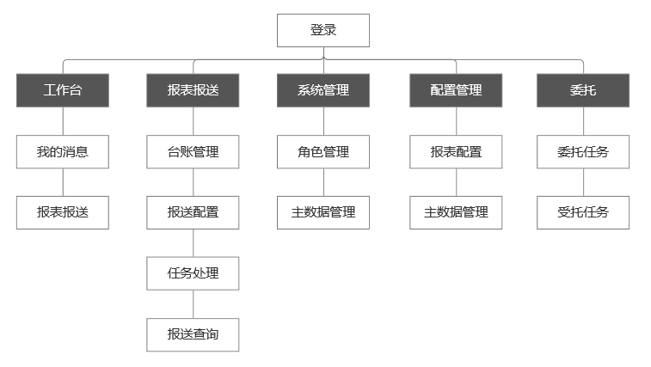

名词和缩略语
【模糊搜索】：输入一串字符或者数字，只有搜索范围中包含该信息且信息顺序也一致并且连贯的内容才会筛选出来。例子：如果有一张报表名称为“累计有效风险保额”，则输入“累计有效”可以搜索出该张报表，输入“累计效”不能搜索出该张报表。
【整表填列】：同一张报表，同一家报送单位只会分配一个提交人员填列，则称为“整表填列”，即一个人填列整张报表。
【非整表填列】：同一张报表，同一家报送单位会根据指标的不同分配给不同的提交人员，则称为“非整表填列”。

参考文档
文档名 | 说明
JAVA编程规范
《集团经营指标智能引擎项目需求文档》
《数据补录平台建设方案》

约定、限制及假设
本节列出在进行系统设计时的前提条件，包括系统的约束条件和应遵循的标准等：
- 遵循前期架构讨论确定的架构及集成框架。
- 完成前期需求调研确认的功能及非功能性需求。
- PC客户端支持谷歌Chrome、火狐Firefox、微软IE11及以上浏览器

架构设计原则

设计思想
本文是基于前期太平集团统一数据平台规划的成果，根据统一数据平台的建设目标和建设范围，该文档主要是基于应用架构做设计规划，开发框架选用高性能，扩展性好，稳定性强，易开发维护，成熟度高，可移植性高等特点的架构，以便在大幅提升开发效率的同时，更好的保障系统的功能稳定和高质量。
架构设计将采用层次化，组件化，轻量化，低耦合的微服务架构体系，同时符合太平集团的规范标准，满足应用功能需求的开发，满足横向扩展，满足高可用等非功能需求。

安全、可靠性原则
- 从应用组件到物理基础架构，需要充分考虑系统的可用性，以保证系统运行的连续性和完整性。
- 安全性需遵循相关安全政策、标准和法规。
- 系统的每个服务都要支持集群部署发布，当出现版本发布、集群扩容等常规软硬件升级情况时，支持服务不中断。

灵活性及扩展性原则
- 满足灵活加工产品的要求，业务变更或新功能开发能够在短时间内完成，能够适应业务量的变化。
- 业务灵活性的目标是指系统可随未来业务发展灵活配置，及时调整的要求，系统灵活性是指保证系统设计能在一定程度上适应未来的设计变化。
- 为保证系统的灵活性，系统架构将采取分层隔离、组件隔离、IOC和面向接口编程的OO设计理念和设计方法。
- 系统的功能及架构设计需要考虑后端周边系统的实际情况，为系统平台落地进行一些变通的设计方案，特别是系统架构必须符合开放性扩展性的应用架构，为将来系统的扩展和接入提供统一标准的接入方式。

分层隔离和组件隔离
- 分层隔离是指根据应用程序的运行模型，对应用程序采用分层式的结构划分，每层完成特定的架构功能，例如展现逻辑、业务逻辑、持久化逻辑等，并通过接口方式进行层与层间交互。
- 组件隔离是指根据功能的分类，对系统架构采用组件化设计。每个组件负责独立的功能，组件的组合完成更复杂的功能，多个完成复杂功能的组件将组织成包。组件之间的调用采用接口调用方式。

资产复用原则
- 对已有的成熟技术、规划经验等相关资产进行提炼和重用，降低开发和维护的成本。
- 抽取公共技术组件，使架构能够满足不同业务之间差异化的需求，支持业务的可持续发展。

采用成熟技术原则
- 选用主流技术，采用成熟的技术平台和开发工具，引入已验证过的开发组件，提升开发效率，平衡成熟产品技术和自主研发能力。
- 基于成熟产品及实施案例，选择合适的技术路线。

平稳过渡原则
- 能够支持业务的连续性，保证未来系统的过渡和切换必须是阶段化可控和低风险的。

微服务平台化
- 微服务业务平台相互独立。
- 微服务基础模块下沉，可复用。如用户、公共配置。

抽象化
- 应用抽象化：应用只依赖服务抽象，不依赖服务实现细节。
- 数据库抽象化：应用只依赖逻辑数据库，不需要关心物理数据库的位置和分片。
- 服务器抽象化：应用虚拟化部署，不需要关心实体机配置，动态调配资源。

松耦合
- 跨域调用异步化：不同业务领域之间尽量异步化解耦。
- 非核心业务尽量异步化：核心、非核心业务之间，尽量异步解耦。
- 必须同步调用时，需要设置超时时间和任务队列长度。

解耦/拆分
- 稳定部分与易变部分分离。
- 核心业务与非核心业务分离。
- 主流程与辅流程分离；应用与数据分离；服务与实现细节分离。

稳定性原则
- 一切以稳定为中心，架构尽可能简单、清晰。
- 不过度设计，架构设计的全过程中遵循“简单的设计解决实际需求即可”，避免用复杂的设计解决小的实际需求。

共享原则
- 最大化重用数据、计算资源、业务组件等资产，防止数据、逻辑与技术实现不一致性带来的重复建设成本与管理成本。
- 通过安全机制保证共享资源的合法使用，通过业务分级保障共享资源效益最大化。

冗余原则
- 各组件(计算资源、业务组件、数据等)都必须有充分、合理的冗余实例，保证单一组件实例失效不影响业务正常运行。
- 通过切换备份实例快速恢复(温备/冷备)迅速恢复系统运行。

容错设计
- 服务治理：服务能彼此独立修改、部署、发布和管理。避免引发连锁反应。
- 集群容错：应用系统集群，避免单点。

遵循规范
- 应用系统中所涉及技术、组件、框架等，优先选择三部规范或者已有版权的组件。

应用架构

架构设计

总体架构
架构图

系统功能架构

系统技术架构
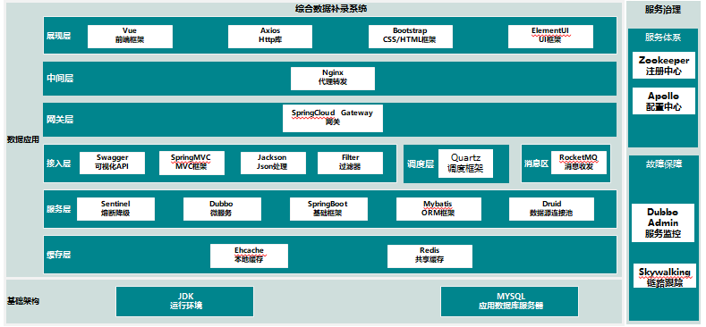
上图描述了项目的技术架构设计方案，其中的技术和组件均会在本项目中使用。
综合数据补录平台采用行业领先，高效成熟稳定的微服务架构，封装集成了SpringBoot、SpringMVC、Mybatis、Dubbo等开源框架，经过多年在保险行业项目的经验积累以及丰富完善，本架构组件丰富、易用性好、稳定高效，可有效提高开发效率，降低开发和维护成本。
架构采用展现层、中间层、网关层、接入层、服务层、调度层、缓存层、存储层（mysql）技术架构，采用组件化、配置化管理，各组件高内聚低耦合，可灵活组合和调整，可满足业务的各种需求。
从消费者视角触发，可以分为八层，从上至下依次是：

展现层
Vue：Vue是一套构建用户界面的渐进式框架，采用自底向上增量开发的设计，由于专注聚焦于视图层，非常容易学习，易用灵活。
Bootstrap：Bootstrap简单灵活可用于架构流行的用户界面和交互接口的html、css、javascript工具集。基于html5、css3的bootstrap。Bootstrap 响应式布局设计,让一个网站可以兼容不同分辨率的设备。Bootstrap响应式布局设计，给用户提供更好的视觉使用体验。丰富的组件。
Element-UI：Element-UI Element UI 是一套采用 Vue 2.0 作为基础框架实现的组件库，是基于 Vue 2.0 的组件库，提供了配套设计资源。
Axios：Axios 是一个基于 promise 的 HTTP 库，可以用在浏览器和 node.js 中。使用Promise管理异步，告别传统callback方式，同样的API，node和浏览器全支持，平台切换无压力，还可以支持拦截器等高级配置。

中间层
Nginx：nginx是一个高性能的HTTP和反向代理web服务器，其特点是占有内存少，并发能力强。Nginx可以作为负载均衡服务，web静态资源服务器，还可以利用无缓存的反向代理加速，进行简单的负载均衡和容错。

网关层
Gateway：Spring cloud gateway是spring官方基于Spring 5.0、Spring Boot2.0和Project Reactor等技术开发的网关，Spring Cloud Gateway旨在为微服务架构提供简单、有效和统一的API路由管理方式，Spring Cloud Gateway作为Spring Cloud生态系统中的网关，目标是替代Netflix Zuul，其不仅提供统一的路由方式，并且还基于Filer链的方式提供了网关基本的功能，例如：安全、监控/埋点、限流等。

接入层
Swagger：Swagger 是一个规范和完整的框架，用于生成、描述、调用和可视化 RESTful 风格的 Web 服务，能够支持API规范生成代码，自动生成同步的在线文档，方便测试人员和接口调用者动态了解API及其变化，生成的客户端和服务器端骨架代码可以加速开发和测试速度。
SpringMvc：Spring MVC属于SpringFrameWork的后续产品，已经融合在Spring Web Flow里面。Spring 框架提供了构建 Web 应用程序的全功能 MVC 模块。使用 Spring 可插入的 MVC 架构，从而在使用Spring进行WEB开发时，可以选择使用Spring的Spring MVC框架或集成其他MVC开发框架。
Jackson： Java生态圈中有很多处理JSON和XML格式化的类库，Jackson是其中比较著名的一个。JackSon是解析JSON和XML的一个框架，优点是简单易用，性能较高。JackSon提供了三种JSON的处理方式。分别是数据绑定，树模型，流式API。
Filter：Filter可以视作是servlet的加强版，主要用作对用户的请求进行预处理，或者对返回给客户端的结果进行再次加工，是一个典型的链式处理模式。我们使用filter的主要目的就是完成一个过滤的作用。可以在一个请求到达servlet之前，将其截取进行逻辑判断，然后决定是否放行到请求的servlet。也可以在一个response到达客户端之前，截取结果进行逻辑判断，然后决定是否允许返回给客户端。

调度层
Quartz：Quartz是OpenSymphony开源组织在Job scheduling领域又一个开源项目，完全由Java开发，可以用来执行定时任务，类似于java.util.Timer，同时相对于Timer能够实现持久性作业以及作业管理，对调度作业进行有效的管理。

服务层
Dubbo：Dubbo是阿里巴巴公司开源的一个高性能优秀的服务框架，致力于提供高性能和透明化的RPC远程服务调用方案， 以及SOA服务治理方案，使得应用可通过高性能的 RPC 实现服务的输出和输入功能，可以和 Spring框架无缝集成。
SpringBoot：是一个开源的轻量级框架，它基于Spring4.0设计，继承了Spring框架原有的优秀特性，而且还通过简化配置来进一步简化了Spring应用的整个搭建和开发过程，另外SpringBoot通过集成大量的框架使得依赖包的版本冲突，以及引用的不稳定性等问题得到了很好的解决。
Sentinel：sentinel是面向分布式服务框架的轻量级流量控制框架,主要以流量为切入点,从流量控制,熔断降级,系统负载保护等多个维度来维护系统的稳定性。
Mybatis：属于半自动化的ORM框架，开发人员需要编写SQL语句，以 SQL开发的工作量和数据库移植性上的让步，为系统设计提供了更大的自由空间，同时能够很好的集成Spring框架，通过Spring的管理使开发人员能够编写更干净、更可管理、并且更易于测试的代码。
Druid: ：Druid是一个高效的数据查询系统，主要解决的是对于大量的基于时序的数据进行聚合查询。数据可以实时摄入，进入到Druid后立即可查，同时数据几乎不可变，通常基于时序的事实事件，事实发生后进入Druid，外部系统就可以对该事实进行查询。

缓存层
Ehcache：EhCache 是一个纯Java的进程内缓存框架，具有快速、精干等特点，是Hibernate中默认CacheProvider。Ehcache是一种广泛使用的开源Java分布式缓存。主要面向通用缓存,Java EE和轻量级容器。它具有内存和磁盘存储，缓存加载器,缓存扩展,缓存异常处理程序,一个gzip缓存servlet过滤器,支持REST和SOAP api等特点。
Redis：Redis是一个开源的使用ANSIC语言编写、支持网络、可基于内存亦可持久化的日志型、Key-Value数据库，并提供多种语言的API。Reids性能十分优越，可以支持每秒十几万此的读/写操作，其性能远超数据库，并且还支持集群、分布式、主从同步等配置，原则上可以无限扩展，让更多的数据存储在内存中，它还支持一定的事务能力，这保证了高并发的场景下数据的安全和一致性。
微服务体系还包括异步通知（RocketMQ）、注册中心（Zookeeper）、服务监控（Dubbo admin）、配置中心（Apollo）、链路跟踪（Skywalking）等。
异步通知：异步通知（RocketMQ） RocketMQ是一款分布式、队列模型的消息中间件，是由阿里巴巴设计的，具有以下特点：支持严格的消息顺序、支持Topic与Queue两种模式、亿级消息堆积能力、比较友好的分布式特性、同时支持Push与Pull方式消费消息、历经多次天猫双十一海量消息考验、RocketMQ是纯java编写，基于通信框架Netty。
注册中心：注册中心（Zookeeper）是一个分布式的，开放源码的分布式应用程序协调服务，是Google的Chubby一个开源的实现，是Hadoop和Hbase的重要组件。它是一个为分布式应用提供一致性服务的软件，提供的功能包括：配置维护、域名服务、分布式同步、组服务等。ZooKeeper的目标就是封装好复杂易出错的关键服务，将简单易用的接口和性能高效、功能稳定的系统提供给用户。ZooKeeper包含一个简单的原语集，提供Java和C的接口。
服务监控：服务监控（Dubbo admin）dubbo admin工程是dubbo管理控制台(本身与dubbo服务没有直接关系)，主要包含：提供者、路由规则 、 动态配置、访问控制、权重调节、负载均衡、负责人等管理功能。
配置中心：配置中心（Apollo）Apollo（阿波罗）是携程框架部门研发的开源配置管理中心，能够集中化管理应用不同环境、不同集群的配置，配置修改后能够实时推送到应用端，并且具备规范的权限、流程治理等特性。Apollo支持4个维度管理Key-Value格式的配置：application (应用)、Environment (环境)、cluster (集群)、namespace (命名空间)。
链路跟踪：链路跟踪（Skywalking）SkyWalking是本土开源的基于字节码注入的调用链分析，以及应用监控分析工具。特点是支持多种插件，UI功能较强，接入端无代码侵入。SW总体可以分为四部分：
Skywalking Agent：使用Javaagent做字节码植入，无侵入式的收集，并通过HTTP或者gRPC方式发送数据到Skywalking Collector。
Skywalking Collector ：链路数据收集器，对agent传过来的数据进行整合分析处理并落入相关的数据存储中。
Storage：Skywalking的存储，时间更迭，sw已经开发迭代到了6.x版本，在6.x版本中支持以ElasticSearch、Mysql、TiDB、H2、作为存储介质进行数据存储。

数据存储层
MySQL: MySQL是一个关系型数据库管理系统，属于 Oracle 旗下产品，是最流行的关系型数据库管理系统之一，在 WEB 应用方面，MySQL是最好的 RDBMS (Relational Database Management System，关系数据库管理系统) 应用软件之一。

页面风格
- 系统界面色调为蓝图白云型，简洁清爽且布局合理，符合用户审美和操作习惯。
- 系统页面字段明确，操作提示醒目，引导性强。
- 帮助文档齐全，能够有效指导用户进行系统操作。
- 详见系统原型如下图：

功能设计

功能模块：[登录界面]

功能描述
该功能主要实现用户登录到补录平台。用户在统一身份管理登录，进入到统一门户，然后在门户上点击数据补录的系统图标进行数据补录系统。另外一种方式则是通过数据补录的登录页面进行登录，数据补录会与统一身份管理进行离线认证，通过后则进入数据补录系统。统一门户规划支持多语言，数据补录平台将同步采用统一门户的多语言包，支持多语言场景。

流程描述
在线认证流程：
- 1、统一身份管理平台用户密码登录认证完成，点击统一数据服务门户图标，传递认证信息至门户服务。
- 2、请求通过授权客户端到接口认证服务进行信息认证。
- 3、认证成功以后，查询传入用户对应的权限以及菜单。
- 4、用户获取到相应权限，在前端页面展示菜单和数据。
- 5、前端页面共享认证Token，跟后台发生交互需要把Token放到请求头中。（目前规划是同域，传递不用特殊处理。如果是跨域需要通过iframe+postMessage方式传递Token）。
- 6、前端发起请求交互。
- 7、客户端同理过滤拦截认证Token进行认证。
- 7.1，认证失败，返回Token认证失败信息，前端捕获异常，重定向到登录首页。
- 7.2，认证成功，才能进行服务请求交互。
- 8、正常请求后台服务。
- 9、统一数据服务门户与综合数据补录平台实现SSO单点登录，点击图标直接跳转指综合数据补录平台。

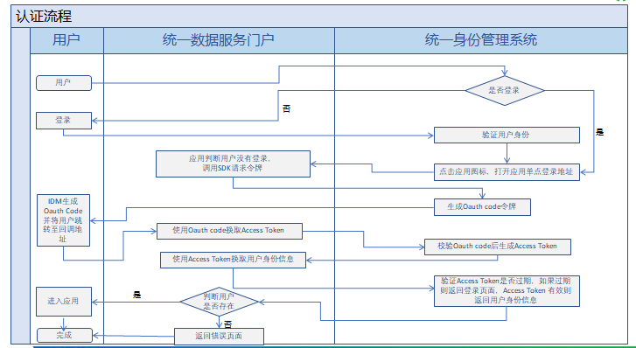

离线认证流程：
离线认证流程表述的是在线服务不可用时，数据平台可以提供一套自己的登录管理页面，提供离线认证交互的一套流程，在这个流程中，统一身份认证系统提供离线SDK的方式供离线验证用户输入密码的正确性否完成整个认证登录流程。

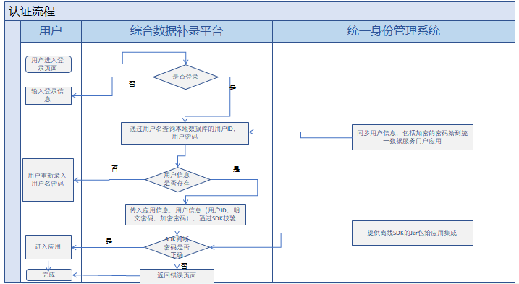

数据结构

数据库表名称 | 中文表名 | 表说明
TP_COMDSRF_USER | 用户表 | 用户表
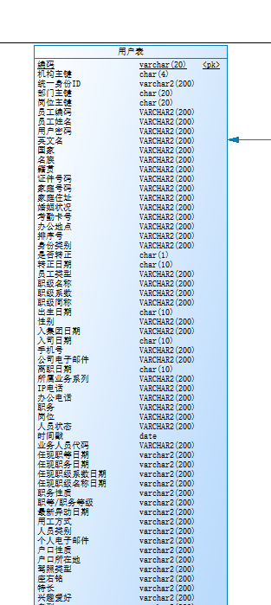

功能模块：[我的工作台]

功能描述
用户登录系统，查看待补录任务、消息提醒、填报记录等信息；

流程描述
无

数据结构
无

功能模块：[报送配置]

功能描述
数据补录发布人员登陆后，可以发布数据补录任务：根据业务需要，选择文件补录/网页补录，选择补录机构，发布数据补录任务。发布后，可以查询补录任务的进展；

流程描述
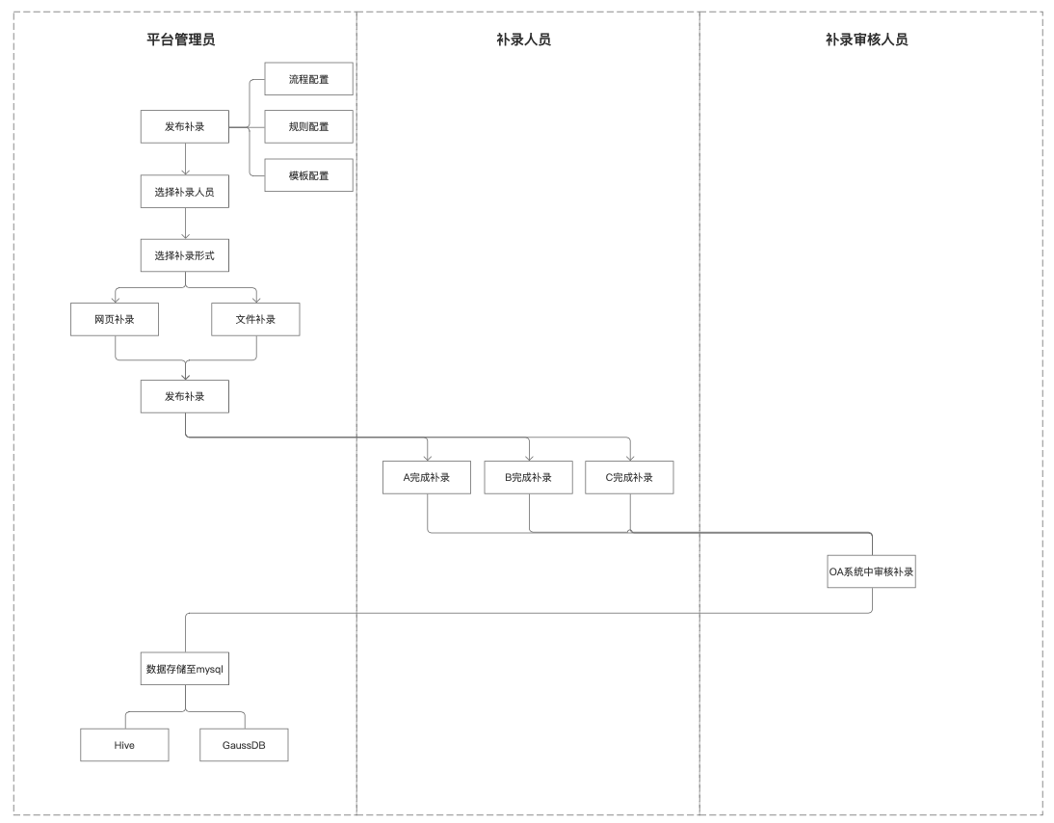
- 系统管理员首先在补录系统内完成规则配置、模板配置，审批流程等工作，然后创建补录任务，在创建补录任务的同时，关联模板，关联审批流程，同时选定补录人员，系统自动生成任务并发送给补录人员。同时会有邮件和短信通知补录人员进行补录。
- 补录人员接收到邮件或者短信后登陆进系统查看自己的补录任务，并对补录任务进行补录，补录完成后提交审批，系统将需要审批的信息通过统一门户流程管理发送给OA系统。
- OA系统接收到审批请求后，进行审批，并将各个环节的审批信息同步给数据补录平台，完成审批后，系统提供自动、手工两种方式将数据导入数据库中。
- 开通MySQL的只读权限，并将权限开放给平台组，平台组T+1定时，使用工具将数据采集至数据湖中。

数据结构
数据库表名称 | 中文表名 | 表说明
TP_COMDSRF_TASK_PUBLISH | 补录任务发布表 | 用于保存发布的数据补录的任务信息
TP_COMDSRF_TASK_USER | 补录任务用户映射表 | 用于保存补录任务与数据补录人员的映射关系
TP_SYS_ORG | 机构信息表 | 用于关联补录任务的机构
TP_COMDSRF_TEMPLATE | 模板表 | 用于管理补录的模板
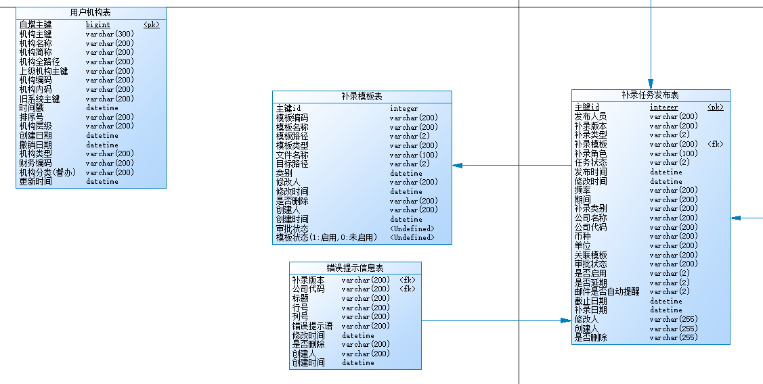

用户创建任务时，会关联补录模板表，获取模板信息。任务创建完成后，数据插入补录任务表中。其中任务状态，则分为待发布、已发布、已完成三种状态。根据系统操作，系统将数据标签更新，同时页面根据数据标签的不同，展示在不同的页面上。

接口设计
对接系统 | 集成接口 | 集成接口描述 | 集成方式
统一身份认证平台 | 统一身份离线认证 | 集成统一身份认证离线SDK | SDK
统一门户  \ | 单点登录 | 提供单点登录服务，用户通过统一门户进入子系统，无需在输入用户名密码，与子系统共享用户相关信息 | HTTP
统一门户 | 邮件发送 | 邮件发送接口 | HTTP
统一门户 | 短信发送 | 短信发送接口 | HTTP
统一门户 | 流程节点信息获取 | 流程节点信息发送接口 | HTTP
日志监控平台 | 日志信息推送 | 将日志信息推送到指定文件目录，日志监控平台主动获取

开发规范设计

应用系统技术规范

应用系统构成
- 应用程序由可执行代码，配置文件，第三方公共组件包，示例及文档组成。
- 正式发布的应用系统程序不包含测试数据，测试用户，测试程序等。
- 将应用程序以各种组件的形式进行开发，提高代码重用性。
- 应用系统源代码由四个部分组成， 包括Bascdmo（组件依赖模块），Comismo（公共接口封装模块），Appsmo（应用服务模块）和Entmo（实体封装模块）。基于Maven+SpringBoot进行构建，配置文件都放置于每个工程目录下，第三方公共组件包均通过Maven对Pom.xml中进行配置维护，统一管理。

包命名规范
- 包命名格式为com.cntaiping.<公司缩写>.<项目名称>.<模块名称>.[代码类型]。
- 公司缩写为太平保险集团内各子公司英文缩写，对应如下。如不对应任何公司，则命名为common。
公司名称 | 缩写
太平金科 | ft
太平人寿 | tpl
太平财险 | tpi
太平养老 | tpp
太平资产 | tpa

- 包命名中的项目名称，模块名称，代码类型，由数据平台自行指定。项目名称，模块名称是必须包含的命名内容，代码类型是可选的命名内容。项目名称定义如下，包含了四个大的模块
Bascdmo：组件依赖模块
Comismo：公共接口封装模块
Appsmo：应用服务模块
Entmo：实体封装模块
- 命名中的代码类型选择以下命名：
Controller：表示控制层代码
Service：表示服务层代码
Mapper：表示数据访问层代码
Util：表示工具类代码
Ixxx：表示接口类代码
Impl：表示实现类代码

第三方公共组件
- 应用程序中可以使用第三方公共组件。
- 当使用商用第三方组件时，必须购买合法的使用授权和维保服务。
- 当使用第三方开源组件时，必须取得所对应版本的完整源代码，不允许使用没有源代码的第三方开源组件。
- 不能在应用系统中使用新推出的第三方开源组件，等待此开源组件至少经历过三个大版本的开发，已经比较稳定，且有很成熟的社区支持后，再引进使用。

配置信息
- 应用程序使用配置信息提高灵活性，采用文本或数据库记录的方式保存配置信息，本平台系统主要使用SpringBoot进行构建基础微服务模块，配置信息均通过YML配置文件进行维护配置。
- 配置信息至少包括配置项名称，配置值等，配置信息易于理解，便于备份恢复。采用多环境共享配置信息的方式保存信息。不能采用二进制格式保存配置信息。
- 涉及到敏感信息的配置信息，如密码等，必须采用Base64进行加密形式保存，不能明文进行配置。

系统接口
- 应用程序具备提供多种与系统外部交互数据的接口能力，包括但不限于程序API接口，数据库接口，文件接口。对外主要使用Http+Restful的形式提供接口交互，内部主要基于Dubbo+Rpc的形式进行交互。
- 所有接口的使用都有权限控制功能，不直接提供不安全的开放接口。
- 应用程序API接口具备输入输出日志功能，日志中会记录接口调用者，调用时间，输入参数，输出结果，错误信息等。
- 应用程序API接口同时提供多个版本的接口对外使用，以方便外部调用者切换不同接口版本。
- 接口幂等性的实现方式。
幂等性是系统的接口对外一种承诺(而不是实现)，承诺只要调用接口成功， 外部多次调用对系统的影响是一致的。此处的多次调用是指接口一致，参数一致的情况。幂等是为了保证重试机制不会带来数据重复，数据不一致等异常情况。不管在单机还是分布式系统中，都存在因为网络抖动无法收到成功应答；重试补偿机制；用户无意识点击发起多次请求（业务意义上其实是同一条数据记录）等情况带来的相同参数多次调用相同接口的情况。
- 利用前端脚本js的方式防止类似于前端重复提交、重复下单的场景通过 Token 的机制实现，
- 对于重复消费和接口重试的场景则使用数据库唯一索引的方式实现。
- 对外提供接口，要求接口有两个字段必须传，一个是来源Source，一个是来源方序列号SEQ，这两个字段在本系统里面会作为唯一标识符，后续在本系统中使用以上的方法来保证幂等。

访问控制
- 本数据平台应用具备用户权限管理功能，支持对系统功能粒度进行最小化权限分配管理原则，不向用户提供不具备任何访问控制功能的功能。平台应用框架上会对所有的访问请求进行拦截校验，进行统一的访问控制。
- 本数据平台应用提供根据角色分配权限的功能，任意平台账号不覆盖系统权限全集，多角色账号之间的权限互相制约。
- 主机系统，应用系统和数据库系统的用户和权限实现分离。
- 应用系统具备专用的用户登录控制模块或功能。
- 用户身份识别唯一，且具有不易被冒用的特点。
- 用户登录失败，自动结束当前会话。
- 账号登录次数超过阈值时锁定账号，一定时间后自动恢复。
- 用户无活动自动注销，一般不超过15分钟。
- 登录失败时，返回有限的鉴别失败信息。
- 应用系统具备口令安全策略，具有“首次登陆提醒用户更改默认密码”功能。
- 口令信息采用国密算法进行加密保存。
- 口令长度不低于8位，同时包含大小写字母、数字和特殊符号等四项中的至少三项；口定更改周期不超过七个月；使用以前用过的相同密码的周期至少相隔三代；用户输入口令字时不回显。

输入检测
- 所有用户输入的数据必须通过合法性检查，拒绝非法数据录入。对用户输入数据的内容检查，防止SQL注入查询的引入。前端页面上会做合法性检查（合法性检查主要包括三 项:数据类型,数据长度,敏感字符的校验）控制特殊字符的传入，通过前端的脚本语言进行校验拦截，后端框架技术上会选择Mybatis进行数据库的统一操作，会通过#{}是预编译处理，MyBatis在处理#{ }时，它会将sql中的#{ }替换为？，然后调用PreparedStatement的set方法来赋值，传入字符串后，会在值两边加上单引号 ，避免了SQL注入查询的攻击。
- 系统对上传文件类型做限制，只允许规定的模板格式文件上传，如（XLS,XLSX,DOC,DOCX,PDF等），严禁可执行文件的上传；
- 系统通过使用服务器端令牌，session数据隔离，客户端界面按钮提交后禁用，后台业务逻辑锁等综合控制手段，防范用户重复提交数据可能造成的数据异常。

系统性能
- 应用系统控制最大会话数，控制在系统能够承受的范围之内。 超过最大配置用户的会话值的话，会提示用户系统繁忙。
- 应用系统对单个帐户的多重并发会话进行限制，并充分考虑应对多用户并发的情况下，应用多线程隔离性和完整性校验，保证数据操作的安全性和完整性。

数据安全
- 数据库应用过程中，系统建立连接的连接字符串信息（包括：数据库标识信息、用户身份信息、认证信息）禁止明文存储，禁止将连接字符串编码在应用系统代码中，并配置合理的访问控制规则，防止未授权的访问。 配置信息全都会集中在YML文件中进行配置，密码以Base64转码形式进行存储，没有明文密码信息配置项。
- 使用密钥的密码机制对重要存储数据完整性进行保护，检测或预防数据单元跳变、恶意破坏（修改、删除等）等数据完整性错误，如：数字签名。对安全性要求高场景，交互的字段和信息必须进行数字签名处理。

软件开发编码规范

命名原则
- 命名必须在指定空间内进行，未明确命名空间的须先申请。
- 各类源代码均指定有根，命名空间的划分由根开始。
- 在空间内，命名须易于理解、区别。
- 命名中表明空间的单词一般省略，以增强可读性。
- 子空间的划分由各应用按照子模块进行，本文不做具体要求。体现在相应的概要或 详细设计文档中。
- 采用完整的英文单词（可参考专业术语表），或认可的缩写，避免误解。
- 命名在同一项目中要一致。
- Java 命名原则
- 类采用“空间划分＋具体名”。
- Java 多级空间采用“.”分隔；Jsp/Html 多级空间采用“/”分隔。
- 空间划分部分采用小写；具体名采用实意单词首字母大写后拼接的规则。
- Class 代码和 Jsp/Html 代码分属不同的空间根。
- 多级空间分目录存储。

命名规范
- 通用规则
- 命名以易于理解其含义为原则，命名简洁明了。采用前缀加多个英文单词拼接而成。
- 命名不宜过长。
- 多个英文单词可将各单词首字母大写后拼接或在单词间利用符号“_” 拼接。在同 一文档或代码区域内采用相同方式。
- 命名一律采用小写。本规则不用于常量。
- 采用完整的英文单词（可参考专业术语表），或认可的缩写，避免误解。
- 同一代码块内的不同命名间易于区分。
- 命名在同一项目中要一致。
- 利用反义词命名具有互斥意义的变量、过程、函数。
- 如非必要，避免命名中出现无意义数字，如 v_value1,v_value2。
- 变量命名规则
- 在包、类中的命名可省略与包、类名相关的部分。
- i/j/k 多为整型局部变量； x/y/z 多为浮点型局部变量； a/b/c 多为字符型局部变量。
- 常量命名规则
- 被多处用到且易变化的同义数值或字符，采用常量命名，便于理解和阅读，变量 名不宜过长。
- 常量采用大写。
- 方法命名规则
- 命名的单词采用动宾结构。
- 采用的动词意义明确，如 Process、Handle 等含义不清的动词要避免采用
- 包、类命名规则。
- 命名的单词采用名词，说明包、类的用途。
代码示例：
类型 | 示例
Package | package com.vlife.ip.RecordPoolBean
Class | class PolicyProductServlet
Interface | interface RenewChargeDAO
Method | doProcess();  getPolicyCode();
Variable | int i;  char c;  BigDecimal fundPrice;
Constant | static final int FEE_TYPE_RECEIVED_ANNUAL_FEE=44;

注释规范
- 通用规则
- 源代码要做适量的注释，清晰地表述代码用途、适用范围、变更历史、处理思路。
- 注释表述准确、简单、明了。避免使用非常用缩写。
- 注释避免语言描述上存在二义性。
- 能够自解释的命名、处理一般不再做注释，如变量“err_code”。
- 注释一般置于需要说明的代码块的上方，空行以便与其它代码块隔开；或着，置于 代码行的右侧。
- 如非必要，不在表达式中间注释。
- 注释者采用母语注释
- 采用 Javadoc 标志为类生成文档。
- 包、类注释规则
- 注释项包括：标题、创建人、创建日期、功能及说明、修改记录列表。修改记录包 括修改日期、修改者、修改内容简述。
- 方法注释规则
- 注释项包括：功能及说明、参数与返回值、主要逻辑或思路。
- 修改记录在包、类中说明。
- 代码块注释规则
- 代码与注释紧邻，中间无空行。
- 注释必须与实际代码相一致，不允许修改了代码逻辑却未修改相应注释的现象存在。
- 注释保持与相应代码的缩排。
- 必要时，在代码块之前做整体的逻辑描述说明。
- 必要时，对变量、分支语句（如条件循环）做注释。
- 良好的代码注释，可以作为详细设计文档的一部分。
- 代码修改注释规则
- 若源代码已投产，当代码需要局部调整而做增删改时，则在相应位置适当注释。
- 当源代码修订时，取消代码中的增删改注释，同时做整体的修订注释。

设计方法
- IMPORT 规则
- 程序中引用到其它包中 Class 时，在起始处引入。
- 除标准类库外，不使用“*”引入包中全部 Class。
- 第三方 API
- 避免使用 Java 库 API 中被不赞成的类和方法，因其多存在性能或算法上的缺点而被 新的类或方法取代。
- 第三方工具类是指除 Java 基础类库和 OC4J 提供的类库以外的类库。如处理文件上 传、PDF 打印、EXCEL 文件读写等类库。
- 我们约定统一的模式使用此类工具。
- 三层结构
- 我们将三层结构定义为界面展示、页面与业务流转、数据存取与处理。这样与具体 的实现技术相区别。
- 在业务分析时，首先划分三层结构，再决定各层具体采用的技术手段。比如数据存取与处理采用ORM框架实现。
- 后台输出
- 后台输出分为正常、调试、异常三类。
- 在调用大型 SQL 前，将其输出到后台，以便于数据检查。其它类似操作。
- 异常时，若非直接抛出该异常，则需要输出该异常。
- 调试时可设置输出以便检查。该部分在投产后将关闭。
- Java 中 SQL 调用
- 在 Java 中的 SQL 调用，系统处理分为三步，解析、编译、执行。 SQL 指令的解析与编译结果，会在一段时间内存放在缓冲中。若该指令被再次调用且缓 冲命中，则直接调用缓冲中编译后的代码执行。 据此，在设计中保持 SQL 代码的同一性，减少编译代价。

安全编码
- 敏感数据泄露
系统的安全策略需要确定哪些信息是敏感的，敏感数据包括关键业务数据、用户登录信息、系统配置信息等。以下安全编码规则能帮助减轻敏感信息泄露的风险。
- 不要硬编码敏感信息
硬编码如密码、服务器IP地址和加密密钥等敏感信息，会将信息暴露给攻击者。任何一个可以访问程序文件的人都可以对其进行反编译，然后得到敏感信息。因此，程序不能对敏感信息进行硬编码。
- 不能允许异常泄露敏感数据
在异常传递的过程中，如果不对敏感信息进行过滤，常会导致信息泄露，这将有助于攻 击者实现对系统的攻击，因此需要对异常中的敏感信息进行过滤或者使用自定义的异常类。 下表列出了几种可能会泄露敏感信息的异常：
表2: 异常名称列表
异常名称 | 信息泄露或者威胁的描述
Java.io.FileNotFoundException | 内部的文件系统结构、用户名列表
Java.sql.SQLException | 数据库结构、用户名列表
Java.net.BindException | 当非受信客户可以选择服务器端口时， 列举已开放的端口名
Java.util.ConcurrentModificationException | 提供关于线程不安全代码的信息
Javax.naming.InsufficientResourcesException | 不充分的服务器资源（会产生DoS）
Java.util.MissiingResourceException | 资源列举
Java.util.jar.JarException | 内部的文件系统结构
Java.security.acl.NotOwnerException | 所有者列举
Java.lang.OutOfMemoryError | DoS
Java.lang.StackOverflowError | DoS

- 加密算法管理
敏感信息加密禁止使用纯MD5和SHA-1加密，如场景中没有特殊的加密要求，一律使用安全级别更高的国密算法，国密即国家密码局认定的国产密码算法。如SM3和SM4。
SM3杂凑算法是我国自主设计的密码杂凑算法，适用于商用密码应用中的数字签名和验证消息认证码的生成与验证以及随机数的生成，可满足多种密码应用的安全需求。为了保证杂凑算法的安全性，其产生的杂凑值的长度不能太短，例如MD5输出128比特杂凑值，输出长度太短，影响其安全性SHA-1算法的输出长度为160比特，SM3算法的输出长度为256比特，因此SM3算法的安全性要高于MD5算法和SHA-1算法。
SM4分组密码算法是我国自主设计的分组对称密码算法，用于实现数据的加密/解密运算，以保证数据和信息的机密性。要保证一个对称密码算法的安全性的基本条件是其具备足够的密钥长度，SM4算法与AES算法具有相同的密钥长度分组长度128比特，因此在安全性上高于3DES算法。
- 输入输出数据的安全性
- 验证输入数据
应用程序前端和后端都必须进行输入验证，输入验证能正确地检测出恶意输入,常用 的验证有：非空、长度、类型、范围等。
- 过滤输入数据
针对非法的HTML 代码包括单双引号等，编写函数对其进行检查或过滤，这些处理 必须在服务器端完成。需要检查或过滤的特殊字符至少包含如下字符： [1] |（竖线符号） [2] & （& 符号） [3];（分号） [4] $（美元符号） [5] %（百分比符号） [6] @（at 符号） [7] '（单引号） [8] "（引号） [9] \'（反斜杠转义单引号） [10] \"（反斜杠转义引号） [11] <>（尖括号） [12] ()（括号） [13] +（加号） [14] CR（回车符，ASCII 0x0d） [15] LF（换行，ASCII 0x0a） [16] ,（逗号） [17] \（反斜杠）必须对数据进行编码转义后输出
- 资源安全管理
- 及时删除不需要的临时文件
- 必须在 Finally{}块中关闭不需要的资源，如数据库连接，文件流
- 防止内存泄露
- 编程错误会使得对不再和程序操作有关的对象的垃圾收集失效，导致所有的堆空间消耗 完，产生OutOfMemoryError错误，从而导致程序终止，所以要编写正确的程序代码，防止内 存泄露。
- 数据库操作的安全性
避免SQL注入风险，SQL采用参数化或者在拼接前对参数进行合法性校验。 参数化查询迫使所有开发者首先要定义好所有的SQL代码，然后再将每个参数逐个传入， 这种编码风格就能够让数据库辨明代码和数据。参数化查询能够确保攻击者无法改变查询的 内容。
- 配置统一出错页面
配置统一的出错跳转页面，避免系统敏感信息暴露在出错页面。
- 文件操作的安全性
标准化路径名及文件名:将文件的路径设置在受信边界内，对文件名及文件类型做白名单验证或编码转义。
- 用户会话的安全性
如果用户请求中所有的用户验证信息都是存在于 Cookie 中，那么黑客在不知道这些验证信息的情况下直接利用用户自己的 Cookie来通过安全验证。防止该漏洞的发生，关键在于在请求中放入黑客所不能伪造的信息，并且该信息不存在于 Cookie之中。 我们在 HTTP 请求中以参数的形式加入一个随机产生并难以伪造的 Token，并在服务器端建立一个拦截器来验证这个 Token，如果请求中没有 Token或者 Token内容不正 确，则认为该用户请求为非正常请求。
- 第三方产品或框架的安全性
使用第三方产品或框架的安全稳定版本，避免使用存在重大安全漏洞的版本，已知重 大安全漏洞产品清单请参考信息安全管理体系文件《重大信息安全漏洞产品清单》。

数据归档及备份设计
数据库（青云）：MySQL默认每天全量备份，数据保留一个月。
数据文件：上传的数据文件存在至统一数据服务平台规划的NAS盘上指定的目录上，每个月全量备份一次，数据保留六个月。
发布包：程序文件和脚本文件，每次发布的时候需要全量备份，开发时保留历史版本，备份数据保留一年。

备份恢复软件及制度
完整的备份方案包括：备份硬件、备份软件、备份制度和灾难恢复计划四个部分。选了先进的备份硬件后，我们不能忽略备份软件的选择，因为只有优秀的备份件才能充分发挥硬件的先进功能，保证快速、有效的数据备份和恢复，采用太平专用软件作为备份恢复管理软件，它能自动实施我们制定的备份恢复策略，有效地管理存储介质。还另外需要制定日常备份制度和灾难恢复措施，并由管理人员切实执行备份制度。

备份设计
系统平台应用端针对数据库和程序以及脚本文件制定不同的备份策略：
数据库表，每日增量，每月全量备入磁盘，增量数据三个月保留周期，全量数据两个月保留周期。
数据文件：上传的数据文件存在至统一数据服务平台规划的NAS盘上指定的目录上，每个月全量备份一次，数据保留半年。
程序文件和脚本文件，每次发布的时候需要全量备份，开发时保留历史版本，备份数据保留一年。

应用系统设计

应用安全设计

敏感信息加密存储和传输
系统采取相应的控制手段检测和保护用户数据、管理数据、鉴别信息以及系统重要业务数据在传输和存储过程中的完整性和保密性；
系统重要数据加密存储：对系统中的重要数据进行加密存放，确保除合法持有密钥者外，其余任何用户不能获得该数据，数据内容包括但不限于用户口令/密钥、系统密钥以及其它需要保密的敏感业务数据；
采用使用密钥的密码机制对重要存储数据完整性进行保护，检测或预防数据单元跳变、恶意破坏（修改、删除等）等数据完整性错误，如：计算MAC和数字签名；
对传输的所有数据采用数字信封和端到端的数据加密方式。针对互联网应用系统，应使用SSL进行传输加密。

加密算法管理
禁止使用纯MD5和SHA-1加密，系统如下算法：AES（对称加密），ECC和RSA（非对称加密），SHA-224和MD5+SALT（散列加密）。

输入输出数据的安全性
对输入数据进行验证，如数据长度、类型、范围等；对输入数据中特殊字符进行过滤；对输出数据中的特殊字符进行编码；

数据库操作的安全性
禁止使用动态组装的SQL语句，应使用预编译的SQL语句或者存储过程；

系统口令及登录安全控制
- 口令安全
系统登录在统一身份管理系统统一管理，所以口令安全与统一身份管理系统保持一致。
- 资源控制
信息系统主机操作系统通过设定终端接入方式、网络地址范围等条件限制终端登录。
- 会话控制
设置登陆终端的会话超时中断策略；
会话超时10分钟后自动退出，释放资源，如因特殊业务场景需要，须经相关责任人批准后可适当延长会话时间；
对系统的最大并发会话连接数进行限制；
对单个帐户的多重并发会话进行限制；

权限的分配与控制
数据补录平台策略控制用户对资源的访问，权限的分配遵循最小化原则；
系统配置文件中不能包含明文用户名和密码等敏感信息；
信息系统访问控制的覆盖范围应包括访问者、访问对象及它们之间的操作行为。
系统能根据角色分配权限，实现管理和应用帐户的分离，实现主机操作系统和数据库管理系统特权用户的权限分离；
信息系统禁用与业务或管理无关的默认账户；
应用系统严格控制用户对系统文件和数据库等重要客体的访问（可采用重要数据加密的方式，只有拥有密钥的用户才能解密访问）；
信息系统任意帐号的访问权限不能覆盖权限全集,多角色帐号间权限互相制约，如:一个帐号不能同时具有审计员和管理员两种角色。

配置统一的出错页面
统一配置出错跳转页面，避免系统配置信息暴露在出错页面中。

文件操作的安全性
固定文件上传路径，对文件名以及文件类型做白名单验证或编码。

用户会话的安全性
使用Token机制保证会话的安全性。

第三方产品（框架）的使用
应使用第三方产品（框架）的安全稳定版本，避免使用存在重大安全漏洞的产品版本。

应用服务器访问数据库设计要求
针对互联网应用系统，应避免应用服务器直接访问内网数据库，建议在内网增加应用服务器作为服务端，供外网应用服务器远程调用。

数据安全设计
- 完善系统应用
完善系统应用功能，确保数据操作均通过应用进行，避免系统管理人员直接操作数据。
- 加强安全检查
加强对重要岗位计算机信息系统的安全情况进行检查，及时整改不安全隐患。将计算机信息系统安全防范工作纳入计算机系统操作人员的岗位责任制，并与其他工作同时进行检查考核。定期对职工进行法制教育、安全意识教育和防范技能训练。
- 实现权限分散
明确各类人员的系统使用权限和操作范围。建立系统运行日志，每天打印重要的操作清单，日志信息长期保存，以备稽查。
- 明确数据职权
用户授权和数据访问的设置职权应归属于业务单位，对信息的安全保护职责归属于信息/数据的拥有者。

异常处理设计
系统在日常的运行过程中，难免遇到各种错误响应，或者是用户的操作不当导致，或者是系统中未察觉的BUG。当系统发生错误的响应时，就需要开发人员对各种错误响应进行定位、追踪。
系统的异常设计可以分为四个方面：统一异常处理、错误代码语义化、错误代码分类、快速精准定位。
统一异常处理：使用全局的异常处理器，统一处理异常，避免代码中出现大量的try/catch。
错误码语义化：使用简短的带有业务含义的字符串作为错误码，不再使用数字作为错误码（没有业务含义，且需要维护映射表）。
错误码分类：错误码分为用户感知的错误和系统内部错误两大类，用户仅感知用户侧的异常，系统内部处理错误等应该被屏蔽掉。
快速精准定位：规范化系统流水日志/错误日志，细化系统错误类型，记录多维度信息（域信息、机器IP、用户名、时间和请求id等），离线化存储（MySQL/HBase/ES等），以UI的形式进行排查。

日志设计
通过log4j框架进行日志管理，包括文件日志、应用提示日志、业务操作日志，可通过修改log4j配置文件来灵活调整输出日志的粒度（DEBUG/INFO/WARN/ERROR/FETAL）、输出格式、输出路径。
系统会对接口数据进行校验，若数据不满足要求，会把错误信息存入错误日志表中来进行错误跟踪。
详情见如下附件：


技术组件
主要技术组件如下：
类型 | 软件名称 | 版本 | 备注说明
数据库 | Mysql | 5.7 | 主从热备，读写分离
系统集成 | Maven | 3.6.3 | 系统构件，用于项目集成管理
Mave私服 | Nexus | 3.18 | Maven私服仓库
JDK | Sun JDK | 1.8.0+ | java开发工具包
开发工具 | Ecplise | Luna | 代码编辑器
注册中心 | Zookeeper | 3.5.6 | 作为dubbo的注册中心，完成服务注册及发现
消息服务器 | RocketMQ | 4.6.0 | 用于异步消息通知
前端开发UI | Vue.js | 2.X | 前端UI展示
微服务框架 | springboot | 2.0+ | 微服务工程快速构建，约定大于配置的设计理念，减少工程的冗余代码配置，降低系统工程的集成复杂度，提高开发效率
微服务体系 | Dubbo | 2.7.5 | SpringCloud体系用于构建微服务，提供注册中心，网关，服务断路器，客户端软负载调用等基础微服务
网关 | SpringCloud gateway | 2.1.0 | 提供网关服务
Http通讯 | http | 3.6.0 | http服务交互开发编程
持久层框架 | mybatis | 3.0.6 | 数据库访问层技术，封装了数据库操作
熔断降级 | Sentinel | 1.4.1 | 提供熔断服务，服务降级限流
链路跟踪 | Skywalking | 6.1.0 | 提供链路跟踪服务治理
调度框架 | Quartz | 2.2.3 | 提供调度服务
单元测试 | junit | 5 | 单元测试框架
Web服务器 | Nginx | 1.8.0 | 代理转发，静态资源服务器
可视化API | Swagger | 2 | 提供可视化API,提供友好的restful的doc文档
配置中心 | Apollo | 3.5 | 提供统一配置管理
日志 | slf4j | 1.7.30 | 日志技术
日志 | logback | 1.2.3 | 日志技术
浏览器 | chrom | 79
浏览器 | IE | 11+
浏览器 | firefox | 71

监控设计
服务监控是微服务治理的一个重要环节，监控系统的完善程度直接影响到微服务质量的好坏。
微服务在线上运行的时候有没有一套完善的监控体系能去了解到它的健康情况，对整个系统的可靠性和稳定性是非常重要，可靠性和稳定性是高可用的一个前提保证。
服务的监控更多是对于风险的预判，在出现不可用之间就提前的发现问题，如果系统获取监控报警系统能自我修复则可以将错误消灭在无形，如果系统发现报警无法自我修复则可以通知人员提早进行接入。
一个比较完善的微服务监控体系需要涉及内容如下：
基础设施监控：例如网络，交换机，路由器等低层设备，这些设备的可靠性稳定性就直接影响到上层服务应用的稳定性。所以需要对网络的流量，丢包情况，错包情况，连接数等等这些基础设施的核心指标进行监控。
系统层监控：涵盖了物理机，虚拟机，操作系统这些都是属于系统级别监控的方面，对几个核心指标监控，如 CPU 使用率，内存占用率，磁盘 IO 和网络带宽情况。
应用层监控：例如对 URL 访问的性能，访问的调用数，访问的延迟，还有对服务提供性能进行监控，服务的错误率。
对 SQL 也需要进行监控，查看是否有慢 SQL，对于 Cache 来说，需要监控缓存的命中率和性能，每个服务的响应时间和 QPS 等等。
端用户监控：用户通过浏览器，客户端打开连到到服务，那么在用户端用户的体验是怎么样，用户端的性能是怎么样，有没有产生错误，这些信息也是需要进行监控并记录下来。

可用性
- 系统支持 7×16 小时的正常运行及服务接口，整体可靠性应达到 99.99％以上。
- 针对不同的故障类型（硬件故障/网络故障/程序故障）具备快速解决的方案，相关的指标如下：

故障级别定义如下：
- 一级故障：现有的系统运行对最终用户的业务运作有重大影响。如：双机设备瘫痪或停机，已严重影响公司业务的正常运行等；
- 二级故障：现有系统的操作性能严重下降，或由于无法忍受的性能，使用户业务运作的重要方面受到不良影响；
- 三级故障：系统的操作性能受损，但绝大部分业务运作仍可正常工作；
- 四级故障：在产品功能、安装或配置方面需要信息或支援。很显然对最终用户的业务运作几乎无影响，或根本没有影响。
故障级别一旦确定，将按照下表所列时间内排除故障（起始计算时间为太平报障之时）。如果故障不能在规定时间内解决，故障将自动升级，同时向上一级反映，以需求更为广泛技术资源的支持使故障尽快排除。故障响应时间如下表：
故障等级 | 一级故障 | 二级故障 | 三级故障 | 四级故障
响应时间（小时以内） | 1 | 1 | 2 | 2
到达现场时间（小时以内） | 2 | 4 | 8 | 协商解决
故障排除时限（小时以内） | 4 | 8 | 12 | 协商解决

可伸缩性
（1）为了满足业务发展的需要，系统架构能在最小的服务中断和开发成本基础上，支持集团、专业公司、专业公司分公司的多层级组织架构扩展，满足用户和业务数据的增长，即系统提供平滑的横向扩展和纵向扩展能力，如下
 | 横向可扩展性 | 纵向可扩展性
扩展性需求 | 1. 在当前模型下，支持单系统多机构的配置及固化；  2.新产品出现时对本系统的兼容性；当业务需求、外部环境发生变化时，可以扩展系统的功能和性能 | 当出现如下情况时，系统架构可扩展，而不能影响当前系统应用：  1. 当现有数据结构发生调整时；  2. 当需要接入新的系统及数据时。
（2）系统具有动态负载均衡能力，完全支持硬件系统性能升级与数量扩充，通过增加服务器、利用服务器集群间的负载均衡，可持续满足并发访问用户数的增长。

性能需求
- 响应时间：
名称 | 描述 | 指标 | 目标
响应时间 | 系统调用必须满足的响应时间要求 | 最大值控制 | 响应时间: 不超过3秒
- 吞吐量：
名称 | 描述 | 指标 | 目标
访问处理能力 | 系统在访问高峰期处理具备下述点击处理能力： | 最小值控制 | 访问次数/秒: 20

系统部署设计

物理部署图
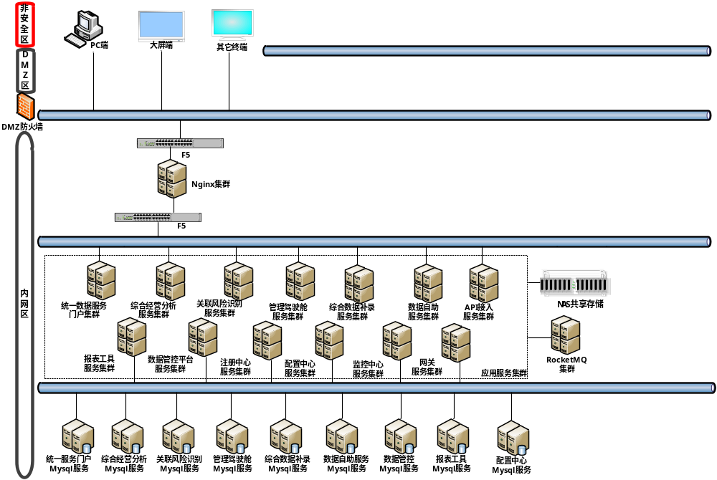

服务器资源清单：
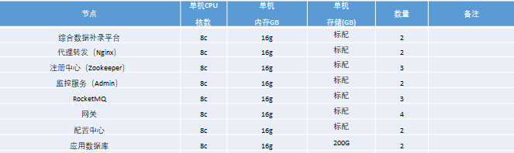

其他设计
无。

